Технологическая карта урока по окружающему миру
Учитель: Данилина Елена Васильевна
Класс: 1 «А» класс
УМК «Школа России»: А.А. Плешаков, Е.А. Крючкова. Окружающий мир: 1кл.: Учебник: В 2 ч. / М.: Просвещение, 2023. – Ч. 1: 96 с.
Учебный предмет: окружающий мир
Класс: 1
Раздел: Человек и природа.
Тема урока: Разные группы животных.Кто такие рыбы .
Место и роль урока в изучаемой теме: 1 урок
Цель: организовать деятельность обучающихся для выявления основных признаков рыб.
Оборудование: рабочие листы; атлас-определитель «От земли до неба».
Планируемые образовательные результаты
Предметные знания, предметные действия | Универсальные учебные действия |  |  | Личностные
Предметные знания, предметные действия | регулятивные | познавательные | коммуникативные | Личностные
Знать характерные признаки рыб: чешуя, живут в воде.;  приводить примеры рыб;  узнавать рыб на рисунке;  определять рыб с помощью атласа-определителя;  выявить важнейший признак рыб;  пользоваться признаком рыб для определения  принадлежности животного к данной группе. | Принять учебную задачу, сохранить ее, действовать в соответствие с ней,  работать по предложенному учителем плану, проговаривать последовательность действий на уроке;  формулировать вопрос (проблему, затруднение) с которым столкнулись учащиеся, оценивать сложившуюся учебную ситуацию.  давать оценку своим действиям, оценивать результат. | Умение пользоваться готовыми моделями для изучения строения природных объектов, моделировать объекты и явления окружающего мира. Умение проводить несложные наблюдения по изучению природных объектов и явлений, делая выводы по результатам,  в речевой устной и письменной форме | Оформлять свою мысль в устной речи, высказывать свою точку зрения, грамотно формулировать высказывание;  сотрудничать с одноклассниками, договариваться о последовательности и результате действий, учиться представлять одноклассникам процесс работы и результат их действий, слушать их мнение . | Проявление творческого отношения к процессу обучения, оценка своей работы в этой роли.

Ход урока

 | Название этапа урока | Задача, которая должна быть решена (в рамках достижения планируемых результатов урока) | Формы организации деятельности обучающихся | Действия учителя по организации деятельности обучающихся | Действия обучающихся | Результат взаимодействия учителя и обучающихся по достижению планируемых результатов урока | Диагностика достижения планируемых результатов урока
1 | Эмоциональный настрой | Создать эмоциональный настрой на эффективную работу. | Фронтальная | Солнце радостно проснулось,  Осторожно потянулось,  Лучикам пора вставать  И урок наш начинать.  - Посмотрите на соседа и улыбнитесь ему, друг другу. | Дети приветствуют друг друга. | Настраивается на урок. Проверяется готовность обучающихся к  уроку.
2 | Мотивация и целеполагание | Стремиться к самоконтролю процесса и результатов деятельности.  Ставить учебную задачу совместно с учителем. | Фронтальная  Индивидуальная. | Какой раздел учебника мы изучаем? О чём мы говорили на прошлом уроке?  Послушайте какая история произошла с моим соседом.  Мальчик Коля провёл выходной с папой на озере. На следующий день, придя в школу, ребята увидели у него несколько прилипших к руке чешуек. Муравей Вопросик и Мудрая черепаха внимательно рассматривая чешую, удивлённо воскликнули: «Что это? Чьё это?». Давайте поможем ребятам ответить на эти вопросы.  — И правда ли, что речь идёт о рыбе? С этими вопросами он обратился сегодня к нам.  - Ребята, что вы об этом думаете?»  Какова тема нашего урока и какие цели мы поставим перед собой? | - «Человек и природа».  -Это чешуя рыбы.  Звучат произвольные ответы детей, после чего зачитывается текст рубрики «Что узнаем, чему научимся».  -Кто такие рыбы  Узнать основные признаки рыб | Повторяет систему ранее усвоенных учебных действий, необходимых и достаточных для восприятия нового материала.  Ставит проблему урока.  Объяснение уч-ся целей урока  одновременно с сообщением темы. | Устный опрос
3  4. | Актуализация опорных знаний и умений.  Постановка учебной проблемы. |  | Фронтальная. | Детям предлагается первое задание на с. 34 учебника  -Вспомните, каких рыб вы знаете и какие их признаки.  Однажды Муравьишка Вопросик и Мудрая Черепаха отправились на водоём. Долго они наблюдали за многочисленными жителями, населяющими водоём. Муравьишка сказал: «Я думаю, рыбы не могут жить на суше. А чешуя ей нужна чтобы защищать от повреждений». Мудрая черепаха не согласилась: «Рыбы могут жить и на суше. А чешуя нужна ей для украшения».  - Кто думает, что прав Муравьишка - поднимите правую руку. Кто считает, что «нет» - левую. Кто пока сомневается в ответе – просто сожмите пальчики в кулачок. | Учащиеся называют рыб, изображенных на рисунке. Приводят примеры.  Озвучивают их признаки.  Учащиеся слушают задания.  Дети голосуют. Мнение класса разделилось | Учитель просит детей внимательно слушать друг друга и постараться запомнить, какие примеры будут приведены. Если кто-то из учащихся ошибётся, не следует сразу исправлять  ошибку. Достаточно сказать, что кое-кто из ребят ошибся, а кто именно, мы скоро узнаем.
5  6 | Поиск решения  Открытие нового знания | Договариваться с одноклассниками, приходить к общему решению работы в группе.  Узнать основной признак рыб  Осуществить поиск нужной для решения учебно-познавательной задачи информации в учебнике и дополнительной литературе. | Групповая | - У нас тоже нет единого мнения по этим вопросам. Поэтому продолжим исследование окружающего мира и поможем нашим друзьям.  Практическая работа (полный вариант работы в приложении)  Учитель озвучивает учебную задачу.  -Необходимо узнать только ли в воде могут жить рыбы и для чего их тело покрыто чешуйками.  -Как видите, дать точного ответа у нас не получается. Почему?  -Ваши предложения?  Учитель предлагает разделиться на группы выполнить задание и сделать вывод.  Перед работой давайте вспомним правила работы в группе.  - Итак, что у вас получилось? Давайте выслушаем результаты работы каждой группы.  - Группа №1 выясняла строение тела рыб  -Расскажите, что вы делали и к какому выводу пришли?  -С помощью чего передвигается в воде? Могла бы она передвигаться на суше?  -Группа №2 выясняла для чего рыбе жабры?  -Расскажите, что вы делали и к какому выводу пришли?  -Зачем рыбе нужны жабры?  -Что необходимо им для жизни?  -Группа №3 выясняла почему рыбы не тонут?  -Расскажите, что вы делали и к какому выводу пришли?  -Группа №4 выясняла зачем рыбам чешуя?  -Расскажите, что вы делали и к какому выводу пришли?  - Какой ответ вы дадите Муравьишке Вопросику и Мудрой Черепахе?  Какой главный признак рыб?  -А как же узнать кто из вас прав? Где можно найти достоверную информацию.  Работа по учебнику с. 32-33, дополнительной литературой.  Оцените работу 1 2, 3, 4 группы, покажите сигналом. Справились с заданием – «+», не справились –  «-«  Дайте совет группе, которая с заданием не справилась (если такая будет). | Ребята высказывают своё мнение.  Отвечают на вопросы учителя.  Дети высказывают свои мнения.  - мы мало знаем о рыбах.  -Надо изучить информацию о рыбах.  Делятся на группы, распределяют роли, выстраивают план действий.  Проговаривают правила работы в группе.  Работают в группе, выполняют задание, делают вывод.  Выходят к доске, представляют результаты своей работы. Дети рассказывают о ходе своей работы.  Дети рассказывают о ходе своей работы. Рыбы двигаются с помощью плавников и хвоста. На суше они не смогли бы передвигаться.  -Для дыхания. Они дышат кислородом, растворённым в воде.  -Рыбы не тонут, потому что внутри рыб находится пузырь, вот он и поддерживает их в воде., как воздушный шарик  -Чешуйки защищают рыб от повреждений, от проникновения различных вредных микробов.  -Рыбы не могут жить на суше, им необходима вода. Чешуйки необходимы рыбам для защиты.  Ответы учащихся.  -В учебнике.  Читают вывод в учебнике.  «Рыбы-водные животные, тело которых покрыто чешуёй».  Дети дают оценку работе групп. | В связи с тем, что мнения расходятся, учитель предлагает выполнить практическую работу.  Учитель предлагает разделиться на группы, выполнить задание на рабочем листе и сделать вывод.  Организует выступление каждой группы.  Формирует умение осознанно оформлять свои мысли в устной форме.  Участвует в коллективном обсуждении учебной проблемы.  При обсуждении результатов работы  в зависимости от содержания ответов детей учитель даёт более развёрнутое пояснение | Самостоятельное соотнесение приобретённых компетенций с целью урока.  Оценка работы групп
7 | Физминутка «Улитки ползут» | Приложение |  |  | Дети выполняют движения.
8 | Первичное закрепление | Осуществить самоконтроль процесса и результатов деятельности. | Фронтальная  Самостоятельная  Парная | 1. Детям предлагается вернуться к заданию на с. 35учебника («Вспомните, каких рыб вы знаете. Проверьте правильность выполнения на с. 90»)  2. Дети в парах выполняют задания на с. 34 учебника используя монеты строят модель «одежды » рыб  3. Работа по выбору.  Одним учащимся предлагается описать одну из рыб по по плану  ( название; речная или морская; размеры форма окраска; особенности). Другим придумать сказочные истории о рыбах.  Сюжет должен напомнить содержать ответ на вопрос (Только ли в воде могут жить рыбы и для чего их тело покрыто чешуйками?). | Выполняют задание  Дети работают парами.  Работа по выбору. |  | Закрепление предметных результатов, углубление и расширение знаний, на развитие творческого подхода к выполнению задания.
9 | Рефлексия | Оценивать совместно с учителем и одноклассниками результат своих действий. | Фронтальная | - Над какой темой работали сегодня на уроке?  - Что нового вы сегодня узнали?  - Кто такие рыбы?  - Назовите основной признаки рыб.  -Приведите примеры рыб. | Подводят итог урока.  Соотносят поставленные задачи с достигнутым результатом. | Обобщает, делает выводы. | Самостоятельное подведение итога урока
10 | Домашнее задание |  | Фронтальная | Рассказать родителям, что узнали о рыбах на уроке.  Определите вместе с родителями названия рыб с помощью атласа-определителя «От земли до неба» (с. 130—133). Прочитайте в атласе об этих рыбах.  - Урок окончен.  - Всем спасибо за работу на уроке! | Записывают в дневник домашнее задание.

Приложение .

1 группа. Строение тела рыб.
Инструкция:
1.Внимательно прочитайте текст.
2.Подчеркните интересные факты о рыбах.
3.Прочитайте задание.
4.Подготовьтесь к выступлению.
У большинства рыб тело обтекаемой формы и состоит из основных частей: головы, туловища и хвоста. На голове есть глаза, рот, жаберные крышки. На теле рыбы имеются плавники. Плавают рыбы с помощью хвоста и плавников. Расположены плавники на теле вдоль туловища

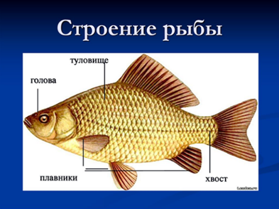

2 группа. Для чего рыбе жабры?
Инструкция:
1.Внимательно прочитайте текст.
2.Подчеркните интересные факты о рыбах.
3.Прочитайте задание.
4.Подготовьтесь к выступлению.
Как и всем живым созданиям, рыбам необходим кислород. Большинство рыб получает его при помощи специальных органов, которые называются жабрами. Жабры находятся в жаберных крышках по обеим сторонам головы. Воздух может поступать через жабры только в воде. Без воды рыба погибнет. Вода выходит наружу сквозь жаберные щели.
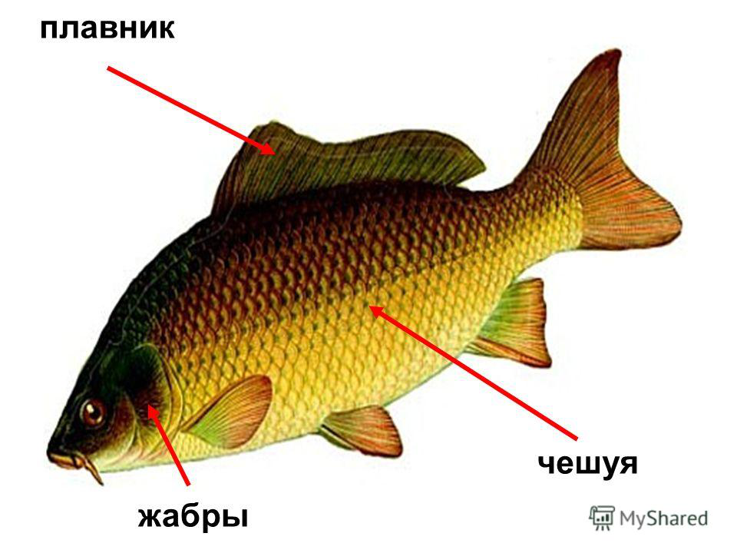

3 группа. Почему рыба не тонет?
Инструкция:
1.Внимательно прочитайте текст.
2.Подчеркните интересные факты о рыбах.
3.Прочитайте задание.
4.Подготовьтесь к выступлению.

У рыб есть плавательный пузырь, наполненный газом. Он служит рыбам «спасательным кругом», не даёт рыбе утонуть. Наполняя пузырь кислородом, или сдувая его, рыба может изменять глубину своего погружения. Когда плавательный пузырь растягивается, рыбка всплывает, а когда сжимается, то рыбка опускается в глубину.

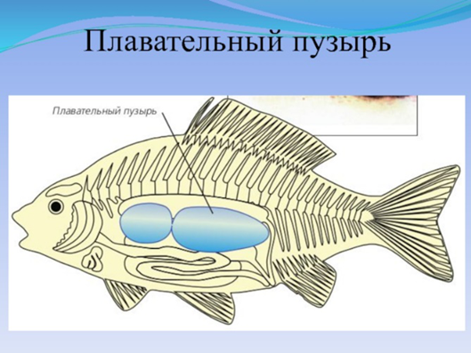

4 группа. Для чего рыбам нужна чешуя?
Инструкция:
1.Внимательно прочитайте текст.
2.Подчеркните интересные факты о рыбах.
3.Прочитайте задание.
4.Подготовьтесь к выступлению.

Чешуйки защищают рыб от повреждений, от проникновения различных вредных микробов. В момент движения чешуйки сглаживают складки и помогают рыбе быстро передвигаться. Рыба может плавать с большой скоростью. Чешуйки распологаются в шахматном порядке, наслаиваются друг на друга .
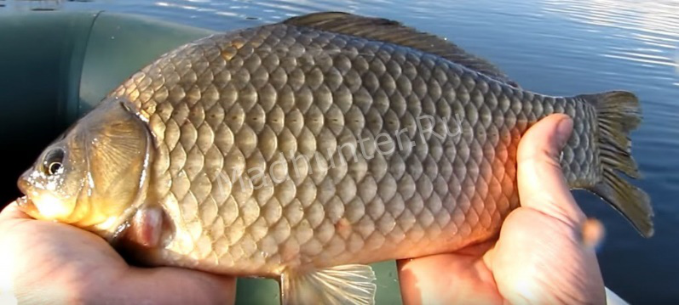

Физкультминутка «Улитки ползут»
Улитки ползут, свои домики везут. (Передвигаются медленно, в полуприсяде,
сложив руки за спину)
Рогами шевелят, на рыбок глядят. (Останавливаются , делают рожки из
пальчиков и ритмично наклоняют голову
влево, в право.)
Рыбки плывут, плавничками гребут. (Передвигаются мелкими шажками,
опустив руки вдоль туловища,
движения только ладонями вперѐд.
назад.)
Влево, вправо поворот, а теперь наоборот. (Повороты туловища влево –
вправо и наоборот)

